Тема на занятие : СЕЗОНИ
Цел на занятие: ЗАТВЪРЖДАВАНЕ НА ЗНАНИЯ
Задачи:
Корекиця на познавателни умения
Корекция и развитие на представи и въображения
Корекция на устна реч

ХОД НА УРОКА:
-Добър ден ! Днес ще си припомним годишните сезони ! Колко сезони има в годината ? Какво знаем за тях !
ПРОЛЕТ, ЛЯТО, ЕСЕН, ЗИМА
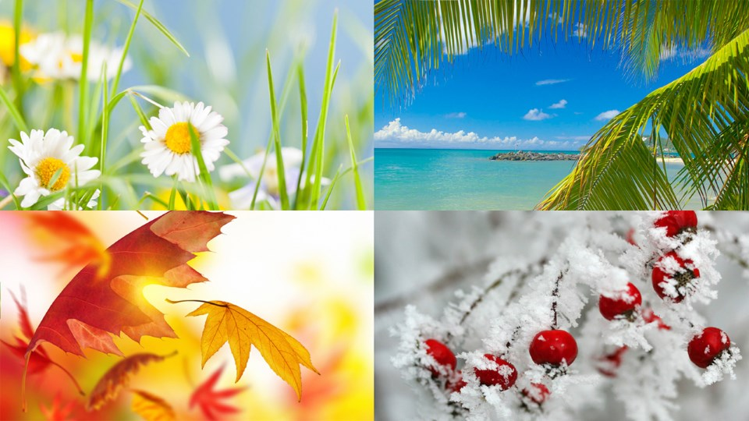
1 .ДА СИ ПРИПОМНИМ : ПРЕЗ КОЙ СЕЗОН ПТИЧКИТЕ СЕ ЗАВРЪЩАТ ОТ ТОПЛИТЕ СТРАНИ?
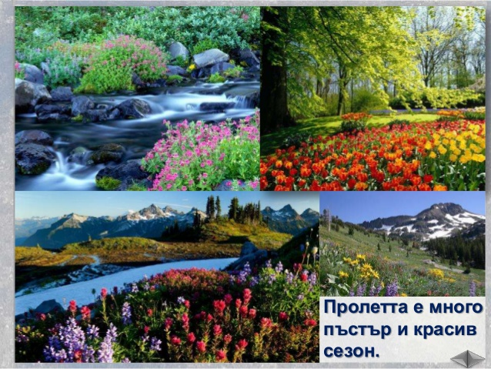

2. КАКВО СТАВА С ДЪРВЕТАТА ПРЕЗ ПРОЛЕТТА ?
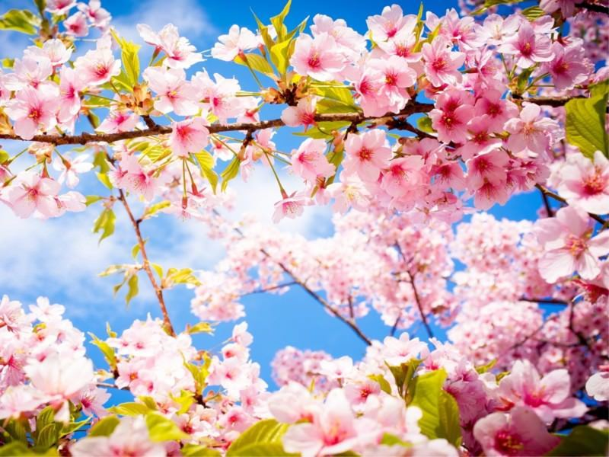
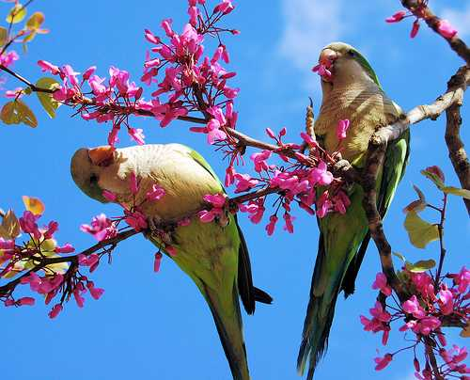
3. А ЦВЕТЯТА ?
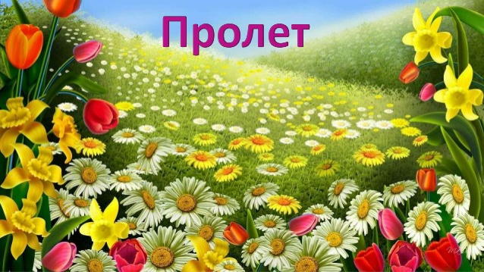

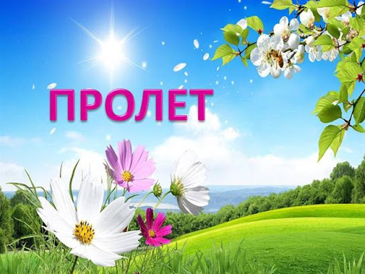
4. ДА ОЦВЕТИМ ЕДНА ПРОЛЕТНА КАРТИНКА ! КАКВИ ЦВЕТОВЕ ЩЕ ИЗПОЛЗВАМЕ ?
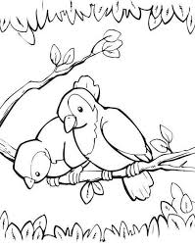
5. КОЙ СЕЗОН ИДВА СЛЕД ПРОЛЕТТА ?
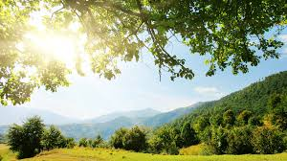
6. КАКВО Е ВРЕМЕТО ПРЕЗ ЛЯТОТО ? КЪДЕ ПОЧИВАТ ДЕЦАТА ?
7. КАКВИ СА ПОЛЯНИТЕ, ДРЪВЧЕТАТА ? КАКВО Е СЛЪНЦЕТО ? ЗАЩО ОБИЧАМЕ ЛЯТОТО ?
8. КОГАТО ЛЯТОТО СИ ОТИДЕ ИДВА.......
/ЕСЕНТА /
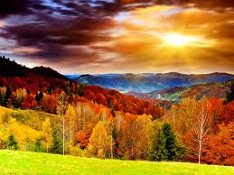
9.КАКВИ СА ДЪРВЕТАТА ПРЕЗ ЕСЕНТА ? А ТРЕВИЧКИТЕ !
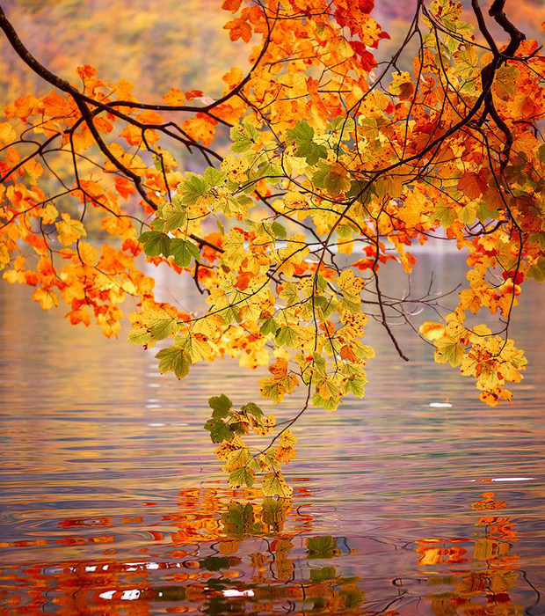
10.КЪДЕ ОТЛИТАТ ПРЕЛЕТНИТЕ ПТИЧКИ !
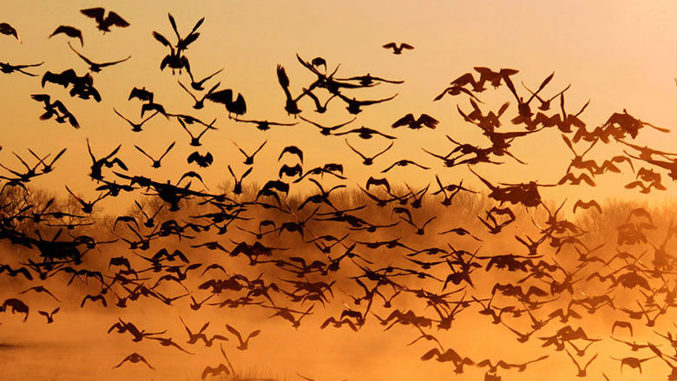
11. ЗАЩО ХОРАТА ПРИБИРАТ ПЛОДОВЕТЕ И ЗЕЛЕНЧУЦИТЕ ПРЕЗ ЕСЕНТА ?
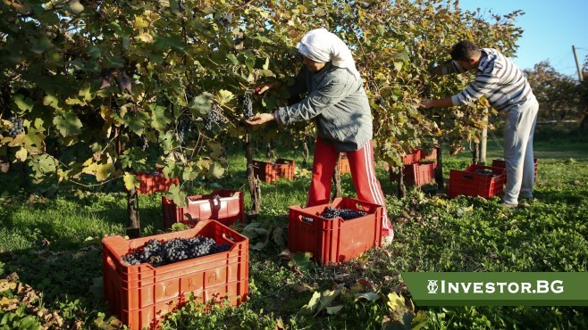

12. СЛЕД ЕСЕНТА ИДВА ЗИМАТА . КАКВО Е ВРЕМЕТО ПРЕЗ ЗИМАТА ? КАКВО ВАЛИ !
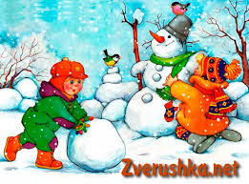
13. ЗАЩО ДЕЦАТА ОБИЧАТ ЗИМАТА ?
14.А СЕГА ТУКА ИМА ДВЕ КАРТИНКИ ЗА ОЦВЕТЯВАНЕ . ОЦВЕТИ КАРТИНКАТА, КОЯТО ИЗОБРАЗЯВА ЛЯТО СЕГА !
КОЙ СЕЗОН Е ИЗОБРАЗЕН НА ДРУГАТА КАРТИНКА ? ОЦВЕТИ ГО ЗА ДОМАШНА РАБОТА ?
